04.05.2020 PRZYRODA – klasa 4

Temat: co to jest Krajobraz

Każdy z nas lubi cieszyć się pięknem przyrody. Nie zawsze jednak to, co widzimy, podoba nam się jednakowo. Jedni wybierają las, inni wolą widok wsi położonej wśród malowniczych pól. Co właściwie składa się na krajobraz i w jaki sposób on powstaje?

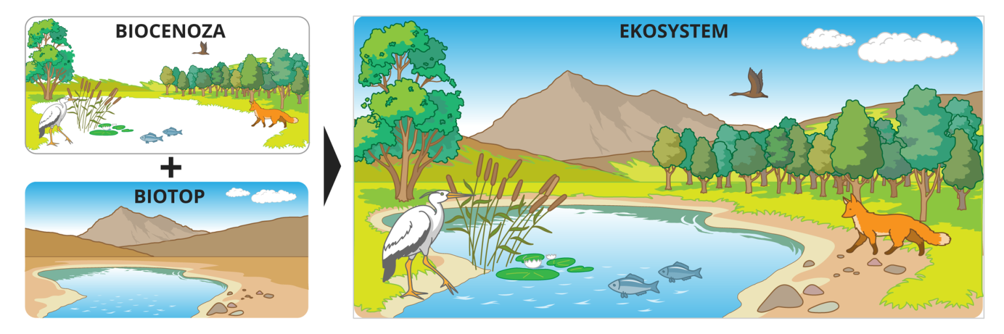

Składniki krajobrazu
W zależności od miejsca, w którym się znajdujesz, otaczające cię krajobrazy wyglądają zupełnie inaczej. Nad morzem podziwiasz piękne plaże i wsłuchujesz się w szum fal. W górach wędrujesz po stromych szlakach i zdobywasz kolejne szczyty. Jadąc do lasu albo spacerując po parku, możesz obserwować życie zwierząt i przyglądać się ciekawym roślinom. Na wsi odpoczywasz wśród pól, w mieście za to zwiedzasz ciekawe budowle i zabytki. Na krajobraz składa się wiele elementów. Niektóre z nich, np. ukształtowanie terenu, skały, rośliny i zwierzęta, to naturalne składniki krajobrazu. Istniały na długo przedtem, zanim pojawił się w nim człowiek. Wśród naturalnych składników krajobrazu można wyróżnić elementy ożywione i nieożywione.
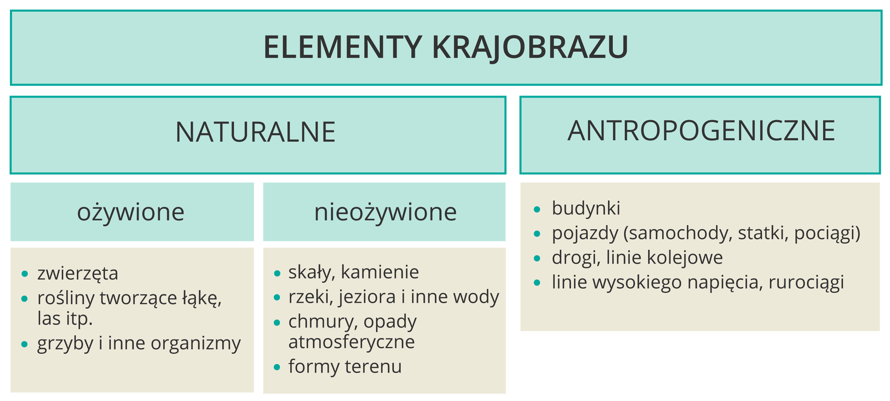
Wokół nas znajdują się także liczne obiekty wytworzone przez człowieka. Nazywamy je antropogenicznymi składnikami krajobrazu. Są to na przykład budynki, drogi i torowiska, ogrodzenia, mury, rurociągi czy znaki drogowe.
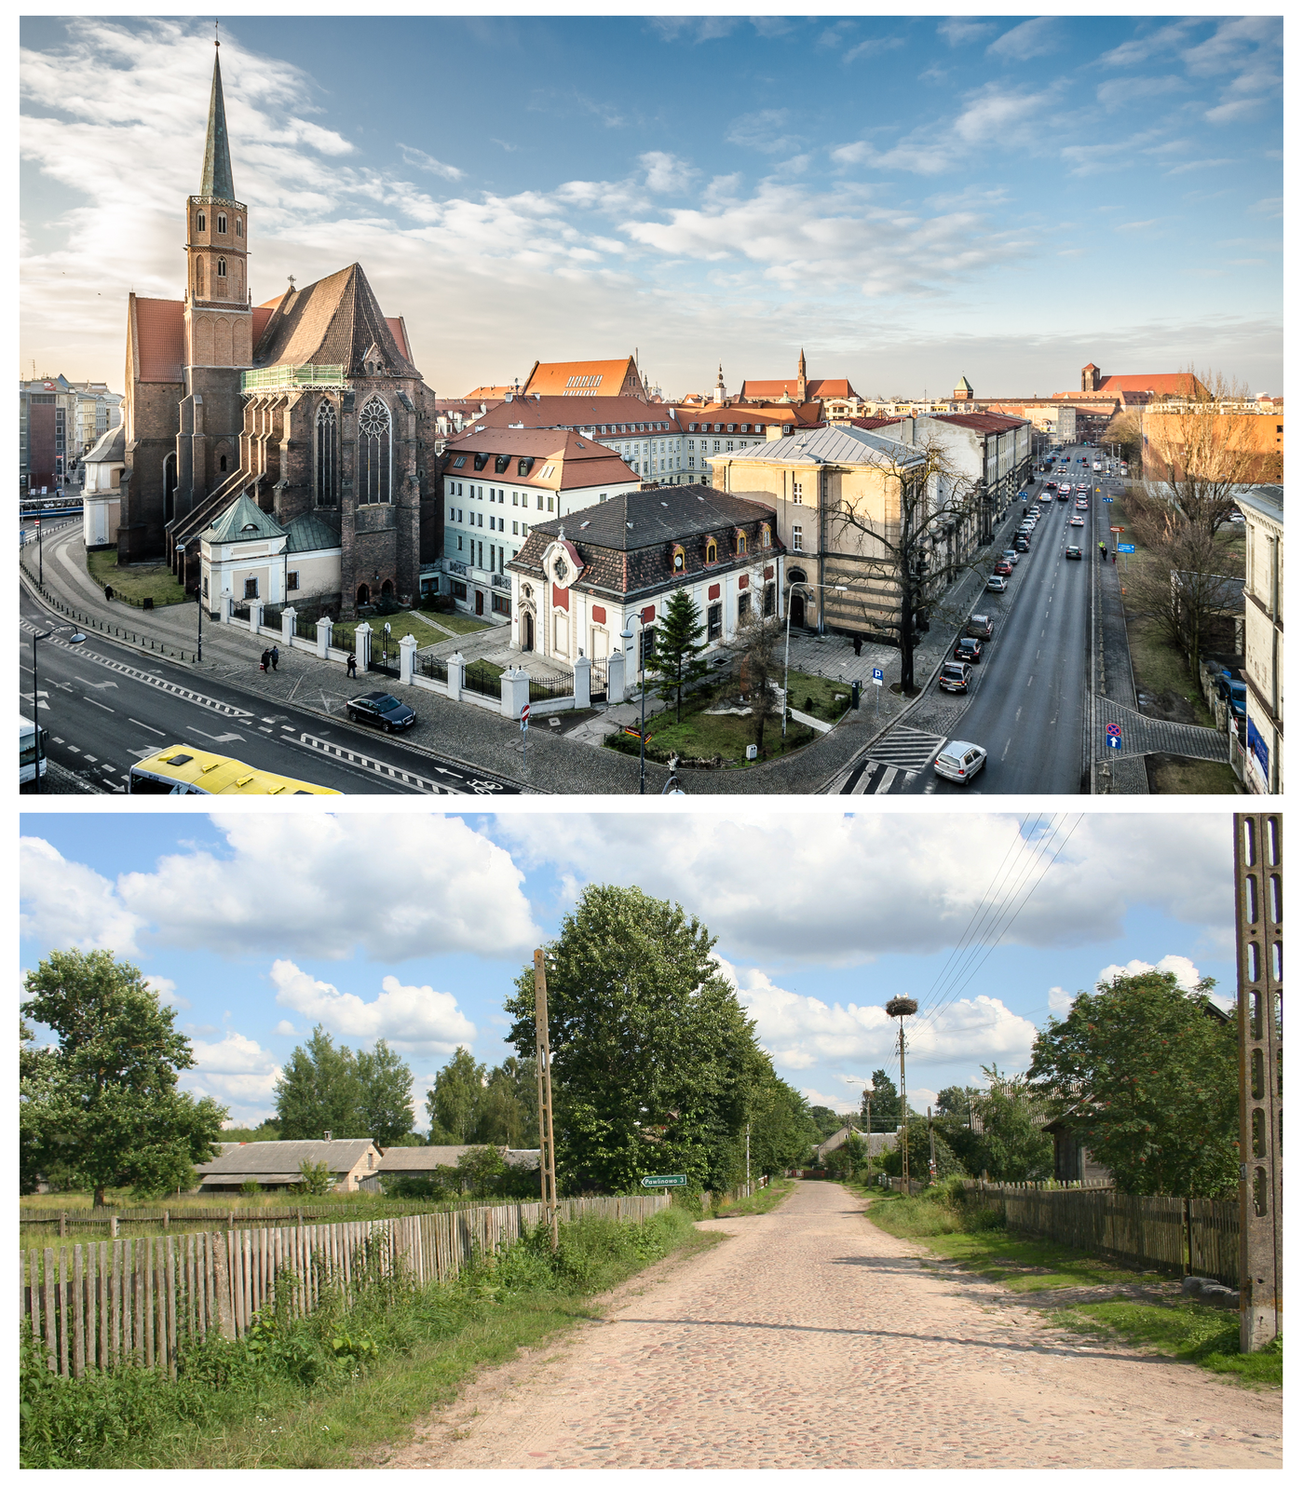
Na zdjęciu 1 mamy krajobraz miejski a na zdjęciu 2 krajobraz wiejski

Rodzaje krajobrazu
Kiedy przyjrzymy się zdjęciom różnych miejsc, mamy wrażenie jakby człowiek tam nie był. Gdzie indziej zobaczymy, że niemal wszystko stworzone jest przez ludzi. Krajobrazy można podzielić na trzy grupy.
- Krajobrazy naturalne to takie, które prawie nie zawierają elementów stworzonych przez człowieka. Na przykład fragmenty Puszczy Białowieskiej na wschodzie kraju, niewielkie odcinki wybrzeża Bałtyku, niektóre bagna i góry.

- Krajobrazy kulturowe powstają w wyniku działalności człowieka. Są to na przykład pola uprawne, łąki, pastwiska, sady i ogrody.

- Krajobrazy zdewastowane powstały na skutek działalności przemysłu. Niewiele jest tam naturalnych składników krajobrazu, gdyż tylko nieliczne organizmy umieją przeżyć w tak niesprzyjających warunkach. Są to przede wszystkim obszary zakładów przemysłowych, wysypiska śmieci, lotniska.

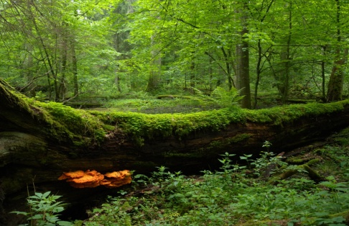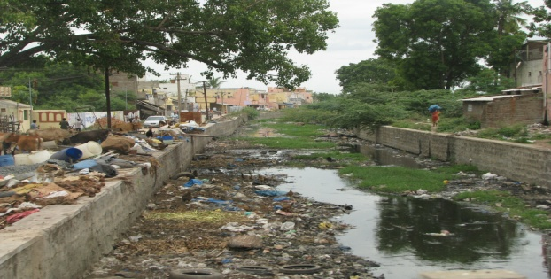
Krajobraz naturalny – Puszcza Krajobraz zniszczony przez człowieka

Notatka do zeszytu:
Temat: co to jest Krajobraz 04.05.2020

- KRAJOBRAZ – to wygląd obszarów ziemi, wyróżniający się określonymi cechami.
- Krajobraz może być:
a/ naturalny – niezmieniony przez człowieka
b/ kulturowy – powstaje wskutek działalności człowieka i może być:
- miejski
- wiejski, rolniczy
- przemysłowy.

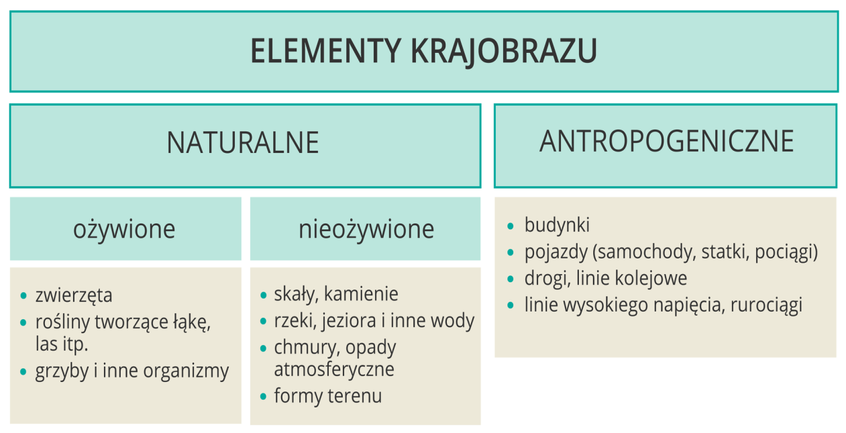

Zadanie: Opisz krajobraz swojej okolicy, pomogą Ci w tym punkty:
a/ napisz gdzie mieszkasz, nazwa okolicy
b/ ukształtowanie powierzchni (czy są pagórki, czy raczej teren prosty),
c/ może są jakieś ciekawe skały, lub wielkie drzewa albo inne obiekty przyrodnicze
d/ czy są wody powierzchniowe (np. jeziora, rzeki, stawy),
e/ jaka jest szata roślinna (np. lasy, łąki),
f/ występujące zwierzęta,
g/ wytwory działalności człowieka (np. budynki, drogi, zakłady, tartaki). Polecam także do obejrzenia prezentację: Polska - Od gór do morza - Krajobrazy polskie - YouTube

